ABC-samtale
på arbeidsplassen
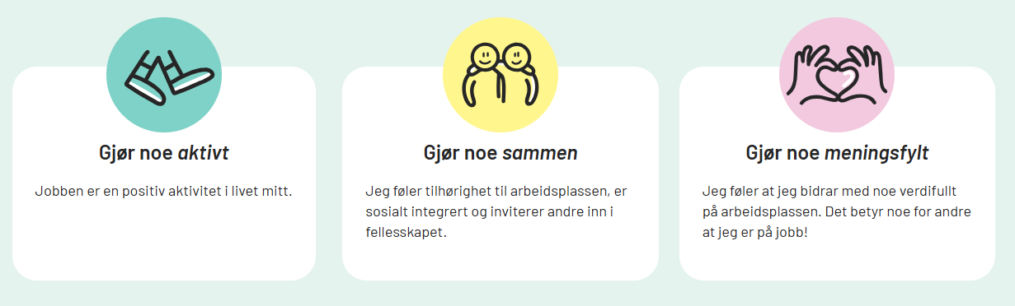

Deltagere i samtalen:

Dato:

Sted:

Dette skjemaet brukes til nå notere ned hovedpunkter fra ABC-samtalen. Skjema oppbevares på en trygg måte, i henhold til personvernregler og bedriftens rutiner.

A: Arbeidsoppgaver og mestring
Dette punktet handler om arbeidsoppgavene dine, og om du opplever mestring på jobb.

Jobben er en positiv aktivitet i livet mitt.
1 2 3 4 5
Helt uenig Helt enig

Spørsmål:
- Hvordan trives du med arbeidsoppgavene dine?
- Mestrer du arbeidsoppgavene dine?
Hva skal evt. til for at du skal mestre dem bedre?
- Hva motiverer deg til å gjøre en god jobb?

Oppfølging:
- Hva kan vi gjøre for å sikre at jobben er en positiv aktivitet for deg?
- Ved bekymring for medarbeideren: Er det mulig med tilrettelegging av arbeidsoppgavene i en periode, for å øke trivsel og mestring på jobb?

B: Fellesskap og tilhørighet

Dette punktet handler om fellesskapsfølelsen på jobb – både i selve arbeidet og i sosiale settinger på arbeidsplassen.

Jeg føler tilhørighet til arbeidsplassen, og at jeg er en del av fellesskapet.
1 2 3 4 5
Helt uenig Helt enig

Spørsmål:
- Føler du deg inkludert og sett av ledere og kolleger?
- Får du støtte fra leder og kolleger – i selve arbeidet og sosialt?
- Hvordan opplever du det sosiale miljøet på arbeidsplassen?
- Hvem trives du godt å jobbe sammen med?
- Hva gjør du selv for å bidra til fellesskapet på jobb – i selve arbeidet og sosialt?

Oppfølging:
- Hva kan vi gjøre for å vedlikeholde/styrke fellesskapsfølelsen på arbeidsplassen?
- Ved bekymring: Hva kan vi gjøre for å forsterke støtten fra leder og kolleger – faglig og sosialt?

C: Meningsfulle arbeidsdager

Dette punktet handler om hvorvidt du opplever jobben som meningsfull, og at du føler at du bidrar med noe verdifullt.

Jeg føler at jeg bidrar med noe verdifullt på arbeidsplassen.
1 2 3 4 5
Helt uenig Helt enig

Spørsmål:
- Hva synes du er det mest meningsfulle med jobben din?
- Får du anerkjennelse og tilbakemeldinger fra kolleger/leder?
- Gir du selv anerkjennelse og tilbakemeldinger til andre?
- Hvordan bidrar du til at kollegene dine mestrer jobben og har en god arbeidshverdag?

Oppfølging:
- Hva kan vi gjøre for å sikre at du opplever jobben som meningsfull?
- Ved bekymring: Hva kan vi gjøre for å sikre at arbeidshverdagen er meningsfull for deg?

ABC på fritiden
Den psykiske helsa påvirkes også av forhold utenfor jobb. Det er ingen krav om at du skal dele privatlivet ditt med arbeidsgiver, men noen ganger kan det være smart å se sammenhengen mellom arbeidshelse og fritid.

Spørsmål:
- Synes du det er greit at vi snakker om forhold utenfor jobb?
- Hva liker du å gjøre på fritiden?
- Hvem er du mest sammen med?
- Er det noe på hjemmebane eller fritiden som påvirker jobben/arbeidshelsa di – som du ønsker å ta opp i denne samtalen?
- Hvis ja – er det noe vi som arbeidsgiver kan bistå med/legge til rette for, slik at situasjonen blir bedre? Hva kan du bidra med selv?

Oppfølging
Bli enige om hvordan oppfølgingspunktene skal følges opp, og avtale neste samtale.
Ved bekymring:
- Er det andre ressurser som kan/bør kobles på – f.eks. HR-avdeling, bedriftshelsetjenesten, fastlege, helsetjenester, Akan-kontakt, Nav?
- Du har nå fortalt at det er ting i livet ditt som gjør at du har det vanskelig. Er det noe vi på arbeidsplassen kan bidra med for å bedre situasjonen?

